

*MOTOCULTOR CF 151 - 3*

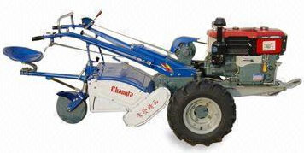

1 AÑO DE GARANTIA

|  |  |
| --- | --- |
| ***DATOS TECNICOS*** | |
| ***Modelo (motocultor)*** | CF 151 – 3 |
| ***Modelo (motor)*** | CF 1100NM |
| ***Peso del motocultor (chasis + motor)*** | 550 kg (385 + 165) |
| ***Tipo de motor*** | Motor mono cilíndrico con cámara de combustión, de inyección directa. |
| ***Velocidades*** | 6 adelante, 2 atrás |
| ***Combustible/capacidad de combustible*** | Diesel/12 litros |
| ***Potencia de motor*** | 11.63 kW |
| ***Velocidad de rotación*** | 2200 r.p.m. |
| ***Sistema de enfriamiento*** | Radiador |
| ***Sistema de encendido*** | Arranque manual y eléctrico |
| ***Llantas*** | 12 pulgadas (goma) |